Итоги мониторинга малого и среднего предпринимательства за 2015 год.

На территории муниципального образования г. Саяногорск на 01.01.2016 действует 2373 (2014 – 2485 ед.) субъектов предпринимательства, что на 4,5% меньше аналогичного периода прошлого года. Из них индивидуальных предпринимателей 1 839 (2014 – 1949 ед.), что на 5,6% меньше аналогичного периода прошлого года.
В 2015 году зарегистрировано 207 индивидуальных предпринимателей.
Диаграмма 1

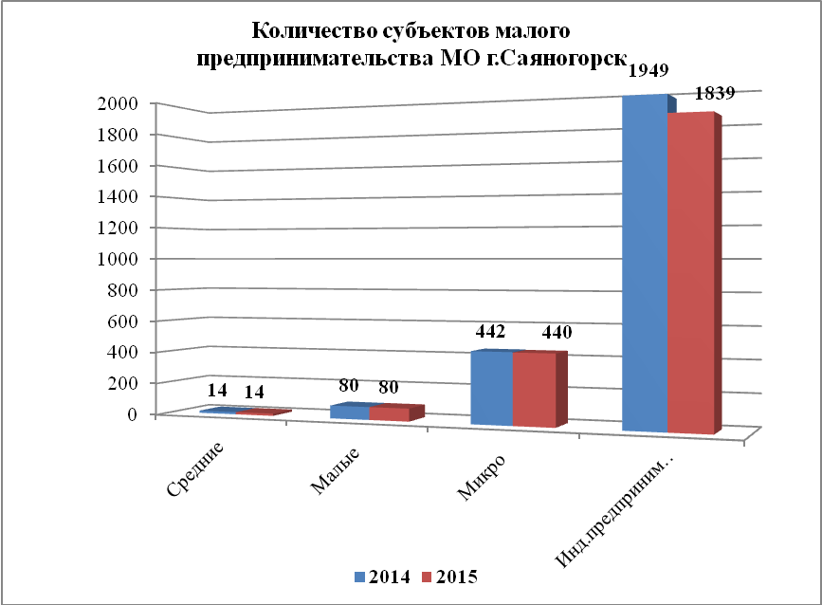

Таблица 1
Количество субъектов малого и среднего предпринимательства

Категории предприятий | Единица измерения | 2014 г. | 2015 г. | Отклонение
 |  |  |  | % | ед.
Средние | единиц | 14 | 14 | - | -
Малые | единиц | 80 | 80 | - | -
Микро | единиц | 442 | 440 | 0,45 | 2
Индивидуальные предприниматели | единиц | 1949 | 1839 | 5,6 | 110
Общее количество СМиСП | единиц | 2485 | 2373 | 4,5 | 112

Среднесписочная численность работников, занятых на малых, средних и микропредприятиях без учета внешних совместителей в 2015 году составила 3910 человек и уменьшилась на 47 человека или на 1,2% по сравнению с 2014 годом.
Диаграмма 2

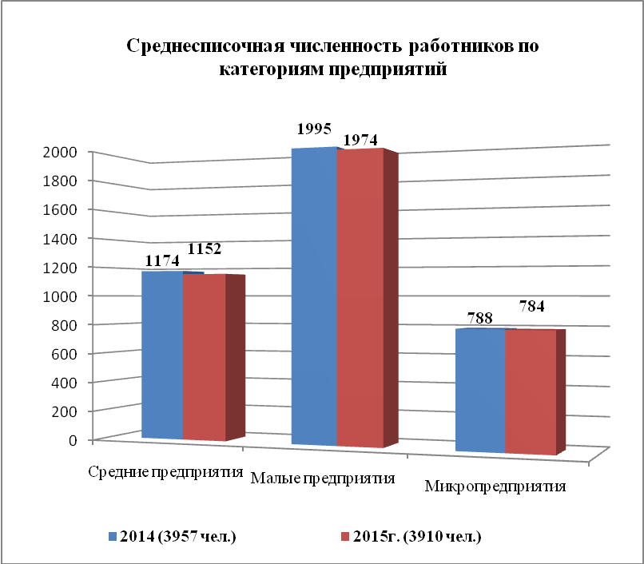

Таблица 2
Среднесписочная численность работников

Среднесписочная численность работников по категориям предприятий | 2014 год | 2015год | Отклонение
 | 2014 год | 2015год | % | ед.
Средние предприятия (чел.) | 1174 | 1152 | 1,9 | 22
Малые предприятия (чел.) | 1995 | 1974 | 1,05 | 21
Микропредприятия (чел.) | 788 | 784 | 0,5 | 4
Итого ( чел.) | 3957 | 3910 | 1,2 | 47

Доля среднесписочной численности работников (без внешних совместителей) малых и средних предприятий в среднесписочной численности работников (без внешних совместителей) всех предприятий и организаций составила 17,2% и увеличилась 0,6 пункта.
Объем отгруженных товаров собственного производства малыми и средними предприятиями составил в 2015 году 4 450,6 млн.руб. (2014 - 4141,6 млн.руб.) и увеличился на 7,5% по сравнению с 2014 годом.
Доля оборота продукции, работ и услуг малого и среднего предпринимательства (с учетом розничной торговли) от общего оборота продукции организаций промышленности муниципального образования г.Саяногорск составила 10,7%.

Диаграмма 3

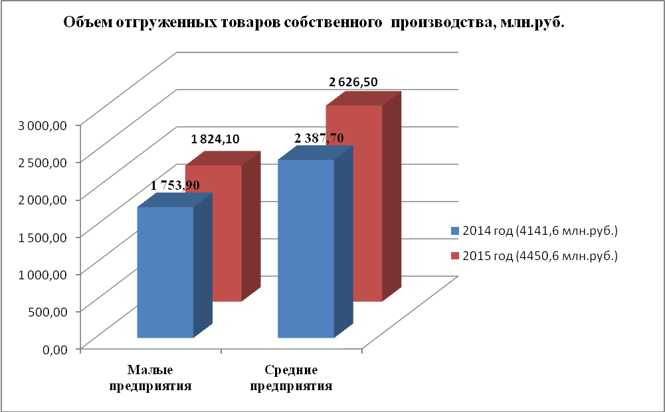

Таблица 3
Объем отгруженных товаров собственного производства

Показатель | 2014 год | 2015 год | Отклонение
Показатель | 2014 год | 2015 год | % | ед.
Объем отгруженных товаров собственного производства субъектами малого и среднего предпринимательства, (млн.руб) | 4141,6 | 4450,6 | 7,4 | 309,0

По данным Бюджетно-финансового управления администрации г. Саяногорска объем поступлений налога на совокупный доход в местный бюджет в 2015 году составил 37,8 млн.руб., что на 0,9% меньше аналогичного периода прошлого года (2014 год – 38,01 млн.руб.). Общий объем поступлений во все уровни бюджета (с учетом УСНО) составил 97,1 млн.руб., что на 2,4% больше аналогичного периода прошлого года (УСНО 2014 год – 94,787 млн.руб.).

Зам. начальника отдела экономики и развития Е.А. Миллер

